Алексей Гранкин
E-mail: alex_gr2@mail.ru
Phone: +7-961-999-05-21

Навыки
Java, Spring, Spring boot, Maven, Gradle, Thymeleaf, OpenCV, Docker, PostgreSQL, JUnit, Python, Git.

Образование
Бакалавр. Сентябрь, 2020 — Июль, 2024.
АлтГТУ им. И.И. Ползунова, Программная инженерия, средний рейтинг – 83.
В процессе обучения ознакомился с: C, C++, C#, Python, Java, HTML/CSS, Asm, работой на различных ОС и гипервизорах, работой компьютерных сетей и баз данных.

Август, 2023 — Ноябрь, 2023
Java-школа Сбера.
В процессе обучения углубил знания по многопоточности, сборщику мусора, транзакциям в базе данных, научился работать с Kafka, узнал основы микросервисной архитектуры.

Магистратура. Сентябрь, 2024 — Июль, 2026 (жду выдачи диплома).
АлтГТУ им. И.И. Ползунова, Магистратура, Программная инженерия, средний рейтинг – 81.
На данный момент: изучение микросервисных архитектур, изучение параллельного программирования, распределенных систем обработки информации, компьютерных сетей.

Примеры работ.

Опыт внеучебной разработки

Справочник документов (Java-школа, 2023г. Июль - Декабрь)
Приложение для обработки документов. Документы создаются и загружаются через web-интерфейс и обрабатываются в стороннем приложении, взаимодействующем с Kafka.
Стек
Java, Spring boot, Gradle, Postgresql, Docker, Kafka, React.
https://github.com/AlexGr5/JavaKursovayia

Производственная практика в СберТех (2023г. Июнь - Август)
Приложение для парсинга логов. Логи загружаются через web-интерфейс, задаётся паттерн (шаблон) логов и все логи парсятся в зависимости от указанного паттерна с подсветкой разных частей и сортировкой по отдельным частям логов.
Мои задачи в проекте:
- Реализация логики парсинга логов
- Обработка распознанных логов.

Дополнительно, изучил технологии фреймворка Spring:
- Реализовал, независимый от командного, web-интерфейс
- Серверная часть обработки HTTP запросов
Стек
Spring boot, Maven, Thymeleaf, Git.
https://github.com/AlexGr5/PracticaSber

Практическое задание СкладОк (2025г)
Разработка API для автоматизации складского учета специфического типа текстильной продукции (носочных изделий) с возможностью отслеживания их характеристик.

Кладовщику необходимо:
• Регистрировать поступление товара на склад
• Регистрировать выбытие товара со склада
• Получать актуальную информацию о наличии товара с определенными параметрами

Описание: Технические спецификации API:
- Регистрация поступления товара Запрос: POST /storage/items/incoming Тело запроса (JSON): { "itemColor": "строковое_значение", "materialPercentage": целое_число_0_100, "units": целое_положительное_число } Коды ответа: • 200 - Операция выполнена успешно • 400 - Некорректные параметры запроса • 500 - Внутренняя ошибка сервера
- Регистрация выбытия товара Запрос: POST /storage/items/outgoing Тело запроса: аналогично предыдущему пункту Коды ответа: аналогично предыдущему пункту
- Получение информации о товаре Запрос: GET /storage/items Параметры запроса: • itemColor - строковое значение цвета • compareType - тип сравнения для процентного содержания материала (значения: "gt", "lt", "eq") • materialPercentage - числовое значение для сравнения Пример запросов: • /storage/items?itemColor=crimson&compareType=gt&materialPercentage=85 • /storage/items?itemColor=navy&compareType=lt&materialPercentage=15 Результат: Общее количество единиц товара, соответствующего заданным критериям (числовое значение)
Стек
Docker, PostgreSQL, Java, Spring Boot, Hibernate, Postman.
https://github.com/AlexGr5/SkladOk

Опыт учебной разработки

Летняя практика (2022г. Июнь - Июль)
Приложение для распознавания контрольных меток (однотонных шариков на изображении).
Выбирается каталог с изображениями, дополнительные параметры для распознавания (по желанию), начинается процесс распознавания с параллельным выводом этапов преобразования изображений для распознавания и конечным контуром вокруг найденного объекта.
Стек
Java core, JavaFX, OpenCV.
https://github.com/AlexGr5/Practica_v3

Дипломный проект бакалавра (92 балла) (2024г)

Разработка программного обеспечения для управления манипулятором робота на основе нейронных сетей.
В ходе выполнения работы был собран прототип робота, состоящий из гусениц, на которые установлены: манипулятор с тремя степенями свободы, захватывающим устройством на конце манипулятора, на котором закреплена контрольная метка в виде оранжевого шарика.
Для управления манипулятором прототипа было реализовано главное ПО, которое берет на себя роль оператора манипулятором. Такое сложно ПО состоит из нескольких независимых модулей, которые в совокупности обеспечивают работу всего робота. А именно: модуль компьютерного зрения, система управлением робота на основе ИНС, компьютерные модели манипулятора, интерфейс взаимодействия между главным ПО и бортовым ПО.
Предварительное обучение и проверку ИНС позволили сделать созданные компьютерные модели манипулятора, которые отличаются изменением координат X, Y, Z. А именно, первая реализация основана на изменении координат в трехмерной декартовой системе координат, а вторая на изменении координат в сферической системе координат.
Для работы самого манипулятора было создано бортовое ПО, обеспечивающее принятие и исполнение команд для манипулятора.
Чтобы связать главное ПО и бортовое ПО был реализован модуль с интерфейсом взаимодействия в виде отправки сообщений по последовательному порту на Arduino.
Стек
Java core, OpenCV, Deeplearning4J, Arduinoarduino.jar и JSerealComm-1.3.11.jar, Gradle, Arduino, C++.
https://github.com/AlexGr5/Diplom
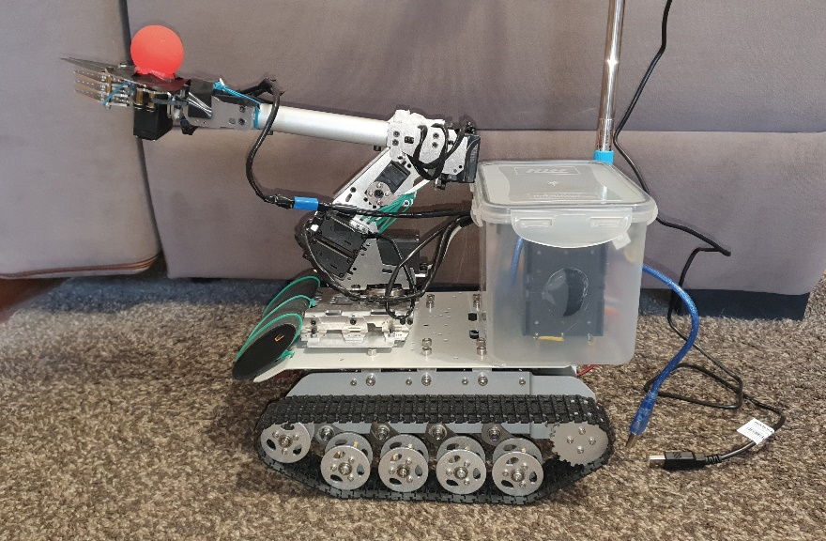
https://www.youtube.com/watch?v=3OgpJHu5AI4

Диссертация (магистерская дипломная работа, 93 балла) (2025г – 2026г)
Реализация стереозрения для построения карты глубины на основе доступных компонентов, таких как две web-камеры закрепленные в стереопару. Реализация калибровок и выравниваний левого и правого изображения для получения оптимальной карты глубины. Также рассматривается альтернативные способы построения карты глубины по одному изображению с помощью моделей нейронных сетей и с помощью движения камеры (оптического потока). Все методы объединяются в итоговый результат (итоговую карту глубины) на основе весов и полрогов. Также дополнительно реализовано обнаружение перекрытия одной из камер и переход на аварийный режим с одной камерой и монозрения.
Стек
Python, OpenCV, pickle, numpy, PIL, matplotlib, pygame, MiDaS.
https://github.com/AlexGr5/StereoVision

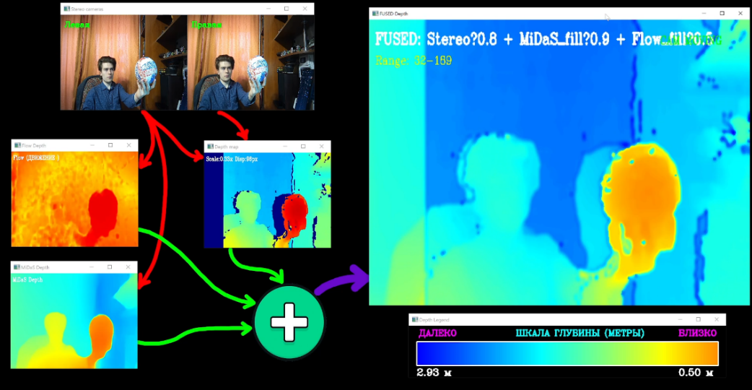
https://www.youtube.com/watch?v=4J8OVR34b6k

Сертификат об обучении в Java школе